ЛЕНИНГРАДСКАЯ ОБЛАСТЬ
ЛУЖСКИЙ МУНИЦИПАЛЬНЫЙ РАЙОН
АДМИНИСТРАЦИЯ
СЕРЕБРЯНСКОГО СЕЛЬСКОГО ПОСЕЛЕНИЯ

ПОСТАНОВЛЕНИЕ

От 03 декабря 2018 года № 154
О внесении изменений в Порядок работы с обращениями граждан в администрации Серебрянского сельского поселения, утвержденный постановлением главы администрации Серебрянского сельского поселения от 02.02.2015 года № 17.

В целях совершенствования форм и методов работы с обращениями граждан, повышения качества защиты конституционных прав и законных интересов, в соответствии с Федеральным законом от 02.05.2006 № 59-ФЗ «О порядке рассмотрения обращения граждан Российской Федерации»,
ПОСТАНОВЛЯЮ:
1. Внести изменения в Порядок работы с обращениями граждан в администрации
Серебрянского сельского поселения, утвержденный постановлением главы администрации Серебрянского сельского поселения от 02.02.2015 года № 17.
  - Пункт 4.11. дополнить абзацем следующего содержания:
- если текст письменного обращения не позволяет определить суть предложения, заявления или жалобы, ответ на обращение не дается и оно не подлежит направлению на рассмотрение в государственный орган, орган местного самоуправления или должностному лицу в соответствии с их компетенцией, о чем в течение семи дней со дня регистрации обращения сообщается гражданину, направившему обращение.
2. Постановление с изменениями разместить в сети Интернет на официальном сайте Серебрянского сельского поселения Лужского муниципального района Ленинградской области: серебрянское.рф.
3. Контроль за выполнением настоящего постановления возложить на заместителя главы администрации Стриженкова С.В.
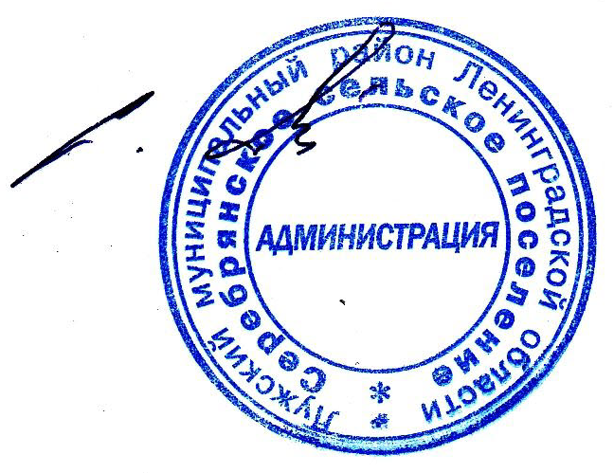

Глава администрации
С.А. Пальок
Серебрянского сельского поселения

